Об утверждении схемы зонирования земель, границ оценочных зон и поправочных коэффициентов к базовым ставкам платы за земельные участки города Шалкар Шалкарского района Актюбинской области
Утративший силу
Решение маслихата Шалкарского района Актюбинской области от 11 июля 2016 года № 37. Зарегистрировано Департаментом юстиции Актюбинской области 25 июля 2016 года № 5013. Утратило силу решением Шалкарского районного маслихата Актюбинской области от 5 марта 2021 года № 17
Сноска. Утратило силу решением Шалкарского районного маслихата Актюбинской области от 05.03.2021 № 17 (вводится в действие со дня его первого официального опубликования).
В соответствии со статьей 6 Закона Республики Казахстан от 23 января 2001 года "О местном государственном управлении и самоуправлении в Республике Казахстан", статьей 8, пунктом 1 статьи 11 Земельного кодекса Республики Казахстан от 20 июня 2003 года, Шалкарский районный маслихат РЕШИЛ:
1. Утвердить схему зонирования земель, границы оценочных зон и поправочные коэффициенты к базовым ставкам платы за земельные участки города Шалкар Шалкарского района Актюбинской области, согласно приложениям 1, 2, 3 к настоящему решению.
2. Настоящее решение вводится в действие по истечении десяти календарных дней после дня его первого официального опубликования.
Председатель сессии районного маслихата | М. Ержанов
Исполняющий обязанности секретаря районного маслихата | Е. Нуртаев
Приложение 1 к решению районного маслихата № 37 от 11 июля 2016 года
Схема зонирования земель города Шалкар Шалкарского района Актюбинской области
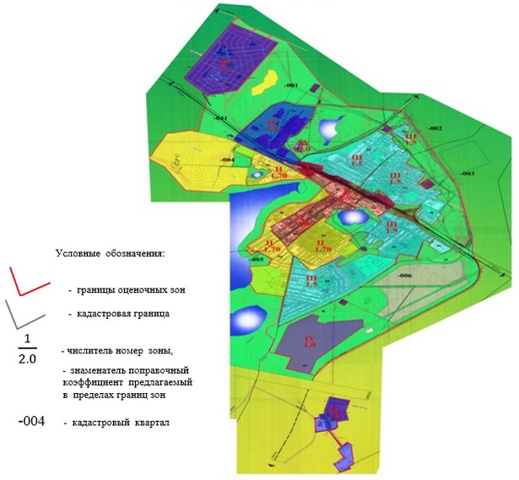

Приложение 2 к решению районного маслихата № 37 от 11 июля 2016 года
Границы оценочных зон города Шалкар Шалкарского района Актюбинской области
Номер зоны | Границы зон пересекающиеся с границами земельно-кадастрового квартала | Площадь зоны, га
І | І зона: в границах участков 4в, 4б, 5б, 5г, 6в, 1г  земельно-кадастровый квартал -004,-005,-006 | 179,84
Первый массив
Границы зоны начинаются в северо-западной части по улице Г.Резванова, далее в юго-восточном направлении по выше- указанной улице упираясь на поворот в южном направлении по улице Московская (западная часть), где переходит в северо-западное направление окаймляя соленое озеро, с прилегающими к нему строениями, до улицы М.Шыманулы (западная часть) и вдоль нее далее в юго-западном направлении упираясь на улицу А.Жубанова (северная часть) и в северо-западном направлении до улицы К. Конакбайулы (восточная часть), по улице К.Конакбайулы в северо-восточном направлении до улицы Желтоксан (северная часть), по улице Желтоксан до углового дома №1а, в северном направлении до улицы Г. Резванова.
Второй массив
Границы, начиная с трассы Шалкар – Ыргыз, далее по улице А.П.Тихонова, включая промышленную зону на территории железной дороги, до переулка Питомник, с переулка Питомник в юго-западном направлении до улицы Г.Резванова, по улице Г.Резванова в северном направлении, граничит с промышленной зоной, до трассы Шалкар-Ыргыз.
ІІ | ІІ зона: в границах участков 4а, 4г, 5а, 5в  земельно-кадастровый квартал –004,-005 | 287,21
Первый массив
Границы начинаются в северной части с пересечением улиц Жагалау и улицы Желтоксан (южная часть), далее проходит по улице К.Конакбайулы (западная часть) до дома №121, переходит на улицу А. Жубанова (южная часть) в юго-восточном направлении до пересечения с улицей М.Шыманулы (восточная часть), далее в северо-восточном направлении до пересечения улицы И.Ургенишбаева, по ней в юго-восточном направлении, включая обе стороны улицы с находящимися на них строениями, до производственной базы, далее в юго-западном направлении по улице Буйректобе (западная часть) до пересечения улицы А.Жубанова, далее граница доходит до улицы А.Жубанова дома №15, резко переходит в южном направлении по трассе Шалкар-Бозой охватывая обе стороны (западная и восточная часть прилегающая к трассе) до улицы Е.Бекет, охватывает обе стороны, где имеет обширный участок, в южном направлении планируемый для строительства административных сооружений и парка отдыха, далее в западном направлении вдоль озера Шалкар к улице Жагалау (восточная часть) в северном направлении, огибая озеро Шалкар, заканчивает линию на пресечении улиц Жагалау и Желтоксан.
Второй массив
Границы начиная с улицы Желтоксан №1а (южная часть) вдоль нее до поворота на стадион, где она охватывает территорию обеих сторон дороги, далее в юго-восточном направлении до кладбища, где переходит в восточное направление за больницей, по улице Т.Шойгарина, охватывающая обе стороны улицы, до здания спортзала, проходит вдоль соленого озера, охватывая пространство между озерами с планируемым парком отдыха, далее охватывает обе стороны улицы Н. Кобландина до улицы Желтоксан.
ІІІ | ІІІ зона: в границах участков 2а, 2б, 3а, 3б, 6а, 6б, 6г  земельно-кадастровый квартал –003, -006 | 554,85
Первый массив
Границы на западе проходит вдоль трассы Шалкар-Иргиз, доходит до территории электростанции, в северной части охватывает здания до улицы Жастар, имеет незначительный разрыв связанный с прохождением линий электропередач, огибая и охватывая жилые массивы со строениями (южная часть), где на востоке не доходя до поворота по объездной трассе в южном направлении, огибая жилой массив, доходит до переулка Шокысу, с переулка Шокысу следуя за парком "Братская могила" до улицы Ы. Карагулина, сворачивая на юго-восток от здания детского сада, далее охватывает улицу А.П. Тихонова по обе стороны выходит на дорогу, соединяющую с трассой Шалкар-Иргиз.
Второй массив
Границы на севере начинается с пересечения улиц Московская (восточная часть) и Г.Резванова, далее в восточном направлении доходит до нового городка для сотрудников железной дороги, охватывая его, на востоке огибает, согласно Генерального плана района, планируемый район "Уплотнение", где вдоль объездной трассы доходит до дороги Шалкар-Бозой, на месте пересечения с ней (восточная часть) в северном направлении до улицы А. Жубанова дома №1 а, далее в юго-восточном направлении до улицы Буйректобе (южная часть), огибая по северной границе планируемый район "Уплотнение", доходя до улицы Е.Кайдауылулы, в западном направлении проходя вдоль кладбища, до мечети Ж.Ахун, с мечети Ж.Ахун в северо-восточном направлении охватывает улицу Московская с обеих сторон с прилегающими территориями, выходит на пересечение с улицей Г.Резванова.
IV | IV зона: в границах участков 1а, 1б, 1в, 6в, 6д  земельно-кадастровый квартал -001,-004,-006 | 502,03
Первый массив
Зона развития "Жомарт"
Второй массив
Зона развития "М.Шыманулы"
Третий массив
Зона развития "Промышленная зона"
Четвертый массив
Зона развития города Шалкар
Приложение 3 к решению районного маслихата № 37 от 11 июля 2016 года
Поправочные коэффициенты к базовым ставкам платы за земельные участки города Шалкар
Номер зоны | Поправочные коэффициенты к базовым ставкам платы за земельные участки
I | 2,0
II | 1,7
III | 1,5
IV | 1,0

© 2012. РГП на ПХВ «Институт законодательства и правовой информации Республики Казахстан» Министерства юстиции Республики Казахстан

